// 注意看提示

git status // 查看状态

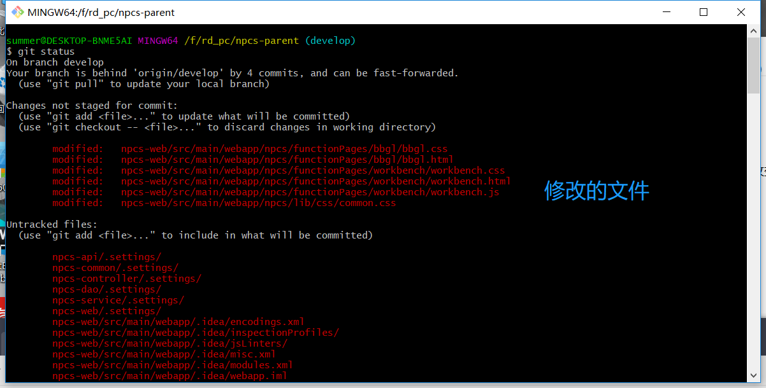

git stash // 隐藏修改过的文件

git stash pop // 把隐藏的文件放出来

git fetch origin 名字 // 把远程的更新下来

git merge origin/名字 -m “合并代码” // 合并代码

如果有冲突的话就会显示出来 去本地修改

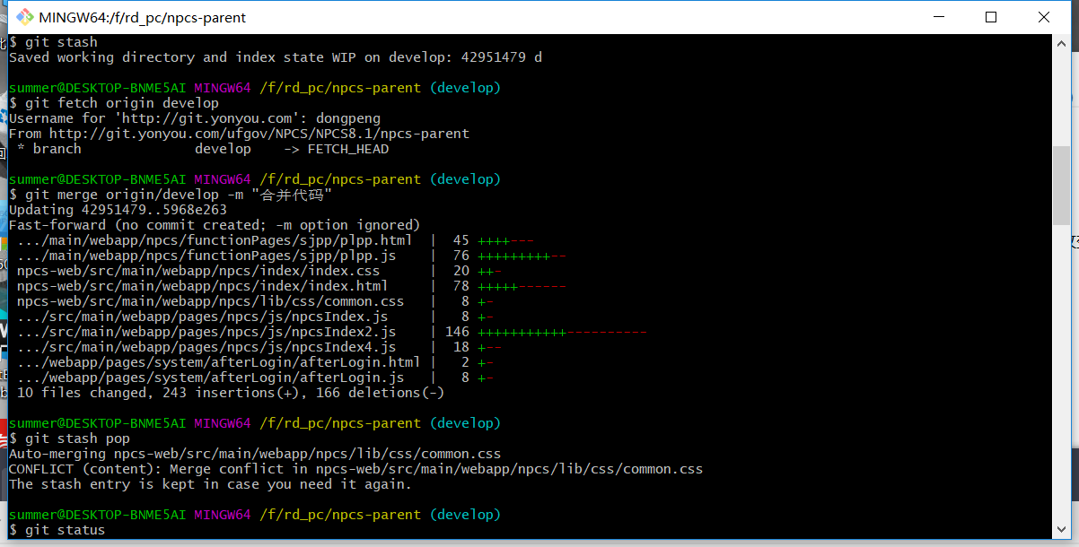

本地提交

git pull

git add .

git commit -m “本地提交”

git push

git branch 显示所有分支

切换分支

$ git checkout 分支名

git fetch

git merge

git reset --hard origin/master 改变请求头

合并出现 特殊情况

i

ESC

：wq

git强制覆盖：

git fetch --all

git reset --hard origin/master

git pull

强制覆盖本地命令（单条执行）：

git fetch --all &&?git reset --hard origin/master &&?git pull